Министерство промышленности и торговли Тверской области
Государственное бюджетное профессиональное
образовательное учреждение
«Тверской промышленно-экономический колледж»

Специальность 09.02.07 «Информационные системы и программирование»

Разработка мобильного приложения

«Разработка Расписания для студентов Колледжей »

Работу выполнил студент группы 4-09ПС-2 Ершихин Иван Андреевич

Тверь 2026 г.

1. Введение

Тверской Машиностроительный Колледж (ТМК) - среднее специальное учебное заведение, готовящее специалистов технического профиля. В колледже обучаются студенты по очной и заочной формам обучения по специальностям, связанным с машиностроением, автоматизацией, информационными технологиями, сварочным производством и т.д.

Проблемы текущего процесса составления расписания

Составление расписания в ТМК - это еженедельная/семестровая задача, выполняемая вручную методистом или завучем. Процесс сопряжен со множеством проблем:
- Проблемы, связанные с преподавателями:
  - Индивидуальная нагрузка и доступность: Необходимо учитывать нормы часов для каждого преподавателя
  - Перегрузки: Неравномерное распределение нагрузки: у одного преподавателя в понедельник 8 пар подряд, а в среду - одно «окно» в 4 часа.
- Проблемы, связанные с учебными планами и студентами:
- Жесткость учебного плана: Нельзя поставить 6 пар в день, если план предусматривает не более 5.
- Организационные и технические проблемы:
- Ручной труд и отсутствие гибкости: Составление расписания в Excel или на бумаге занимает несколько дней. Любое изменение требует долгой ручной корректировки.
- Отсутствие единого источника правды: Преподаватели, студенты и заведующие отделениями используют разные версии расписания.

Цель разработки системы

Создать автоматизированную систему составления и управления расписанием, которая минимизирует ручной труд, учитывает все перечисленные ограничения, оптимизирует использование ресурсов и обеспечивает оперативный доступ к актуальному расписанию для всех участников учебного процесса.

2. Разработка приложения

2.1. Описание функционала
Приложение «Schedule app» предназначено для автоматизации учебного процесса и обеспечения студентов и преподавателей актуальной информацией о занятиях. Система включает модуль авторизации и регистрации, где пользователи могут создать учетную запись, указав свою роль (студент или преподаватель), группу и контактные данные. После входа в приложение пользователям доступно персонализированное расписание с детализацией по датам, времени, аудиториям и преподавателям. Реализован удобный календарь, поиск по предметам и преподавателям. Для администратора предусмотрен отдельный функционал управления: он может добавлять и редактировать предметы в общем справочнике, формировать расписание для групп, назначать преподавателей и аудитории. Также администратор управляет пользователями, подтверждая регистрацию и блокируя устаревшие аккаунты. Важной функцией является возможность копирования расписания с предыдущей недели для ускорения работы. Приложение поддерживает офлайн-режим, позволяя просматривать загруженное расписание без доступа к интернету. Благодаря разделению прав доступа обеспечивается безопасность данных и удобство использования для всех категорий пользователей.

3. Руководство пользователя
1. Введение
Приложение «Schedule app» предназначено для автоматизации учебного процесса. Оно обеспечивает студентов и преподавателей актуальной информацией о занятиях, а администраторам предоставляет инструменты для эффективного управления расписанием и пользователями.
Основные возможности:
- Персонализированное расписание.
- Удобный календарь и поиск.
- Разделение прав доступа (Студент, Преподаватель, Администратор).
- Работа в офлайн-режиме.

2. Начало работы
2.1. Регистрация
Для начала работы необходимо создать учетную запись.
- Запустите приложение и нажмите кнопку «Регистрация».
- Заполните обязательные поля:
  - ФИО.
  - Контактные данные (e-mail или телефон).
  - Роль: выберите «Студент» или «Преподаватель».
  - Группа/Кафедра: укажите принадлежность к учебной группе.
  - Пароль: придумайте надежный пароль.
  - 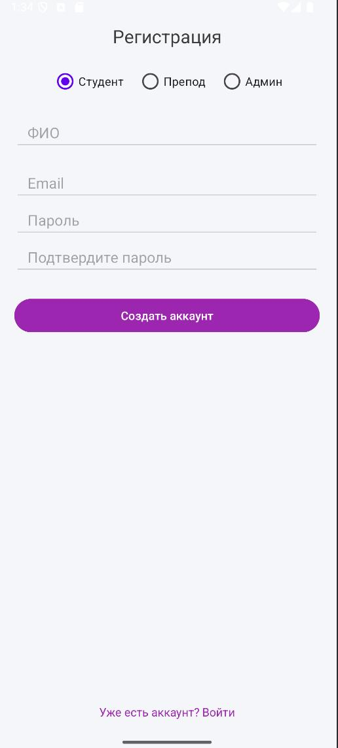
- Нажмите «Отправить заявку».
Важно: После регистрации ваш аккаунт находится в статусе «На подтверждении». Доступ к приложению откроется после одобрения заявки Администратором.
2.2. Авторизация
- На экране входа введите ваш Логин (e-mail/телефон) и Пароль.
- Нажмите «Войти».
- Если вы забыли пароль, воспользуйтесь ссылкой «Восстановить пароль».
- 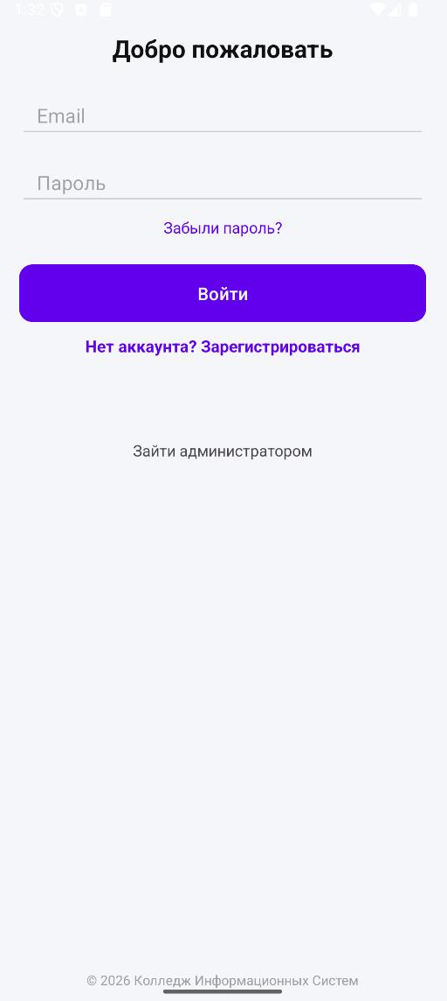

3. Функционал для Студентов и Преподавателей
После успешного входа пользователь попадает на главный экран с персональным расписанием.
3.1. Просмотр расписания
- Главный экран: Отображает занятия на текущий день.
- Детализация: При нажатии на занятие открывается подробная информация:
  - Время начала и окончания.
  - Название предмета.
  - Номер аудитории.
  - ФИО преподавателя.
- Навигация по датам: Используйте стрелки или календарь для переключения между днями и неделями.
- 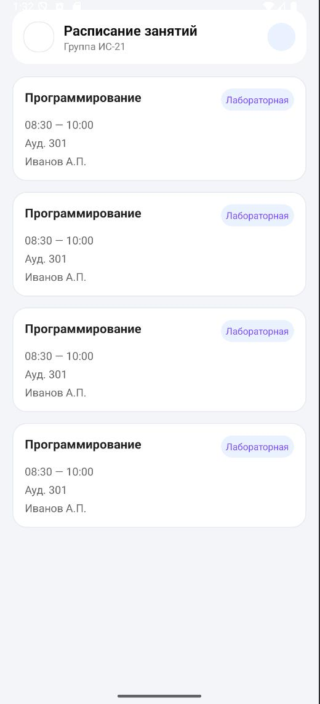
3.2. Календарь и Поиск
- Календарь: Позволяет быстро перейти к любой дате в семестре. Цветовая индикация может подсвечивать дни с парами.
- Поиск: В верхней части экрана доступна строка поиска. Вы можете найти:
  - Конкретный предмет.
  - Преподавателя (чтобы узнать, когда у него занятия).
3.3. Офлайн-режим
Приложение поддерживает работу без доступа к интернету.
- Как это работает: При наличии интернета приложение автоматически загружает актуальное расписание в память устройства.
- Использование: Если интернет отключен, вы все равно можете просматривать последнее загруженное расписание. Изменения, внесенные администратором, отобразятся после восстановления соединения.

4. Функционал для Администраторов
Администратор имеет расширенные права для управления системой. Доступ к панели управления осуществляется через меню профиля или отдельную кнопку «Админ-панель».
4.1. Управление пользователями
- Подтверждение регистрации: В разделе «Заявки» администратор видит новых пользователей. Необходимо проверить данные и нажать «Подтвердить», чтобы пользователь получил доступ.
- Блокировка аккаунтов: Для устаревших или неактивных учетных записей доступна функция «Заблокировать». Такие пользователи не смогут войти в систему.
- Редактирование: Возможность исправления данных пользователей (смена группы, роли и т.д.).
4.2. Управление справочниками
- Предметы: Администратор может добавлять новые учебные дисциплины, редактировать названия или удалять неактуальные предметы из общего справочника.
4.3. Составление расписания
- Создание занятий: Выберите группу, дату и время, затем назначьте предмет, преподавателя и аудиторию.
- Копирование расписания: Для ускорения работы доступна функция «Копировать с предыдущей недели».
  - Перейдите в режим редактирования расписания.
  - Выберите целевую неделю.
  - Нажмите кнопку «Копировать».
  - Система перенесет все пары с аналогичными днями предыдущей недели. После этого вы можете внести точечные изменения.

5. Безопасность и Права доступа
Система обеспечивает разграничение прав для защиты данных:
- Студенты видят только расписание своей группы и общий список преподавателей.
- Преподаватели видят свое личное расписание и расписание закрепленных групп.
- Администраторы имеют полный доступ ко всем данным системы.
Никто из пользователей не может редактировать расписание или данные других пользователей без соответствующих прав администратора.

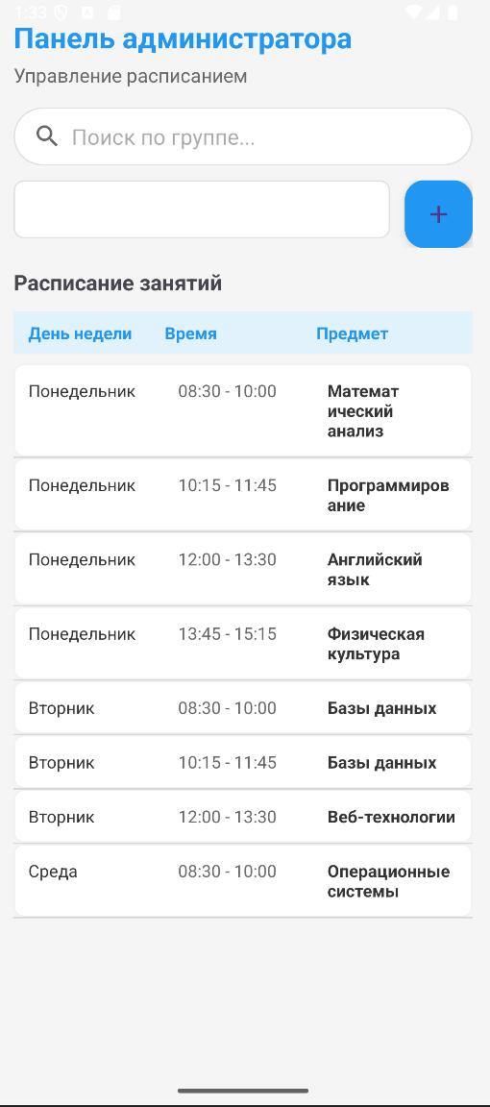

6. Часто задаваемые вопросы (FAQ)
В: Я зарегистрировался, но не могу войти. Что делать? О: Скорее всего, ваша заявка еще не подтверждена администратором. Пожалуйста, обратитесь в учебную часть или службу поддержки.
В: Расписание в офлайн-режиме не обновляется. О: Офлайн-режим показывает данные, загруженные при последнем подключении к сети. Для обновления информации необходимо кратковременно подключиться к интернету.
В: Как изменить свою группу? О: Самостоятельно изменить группу нельзя. Обратитесь к администратору системы для внесения изменений в ваш профиль.

4. Ссылки

